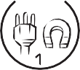

Protokollblatt von: Klasse:

Meine Vermutungen:

Meine Beobachtungen:

Meine Fragen:

